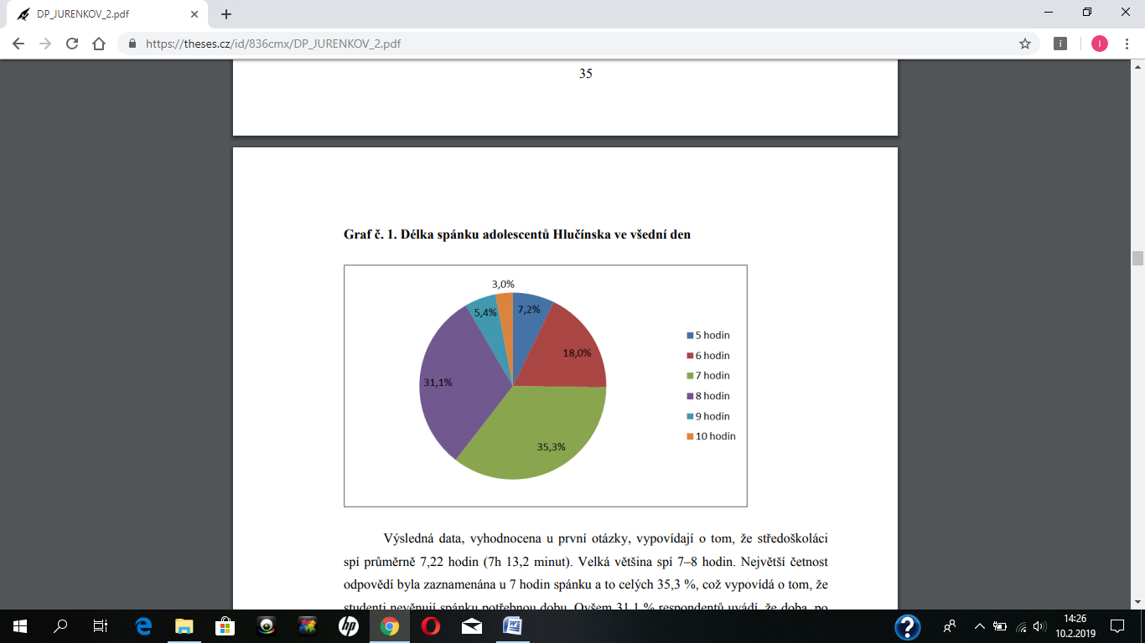

Koľko hodín denne spíš cez víkend?

Koľko hodín denne spíš počas pracovného týždňa???

**3%**

**1%**

**2%**

**37%**

**3%**

**46%**

**11%**

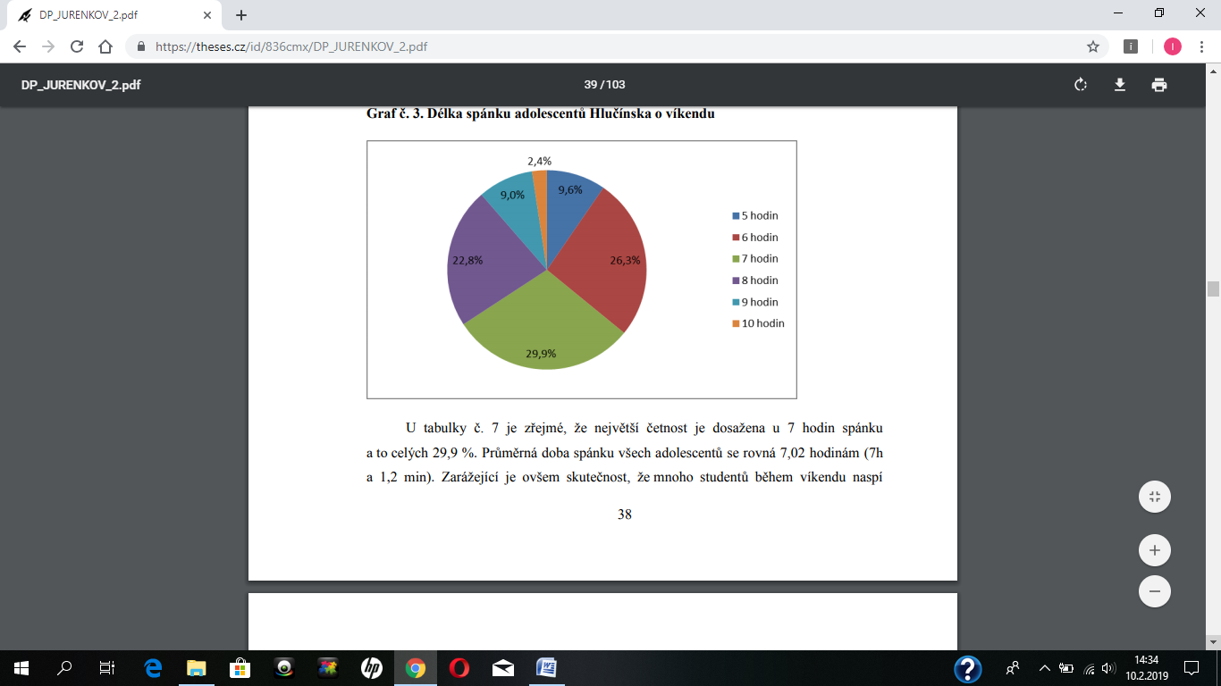

**9%**

**9%**

**23%**

**30%**

**26%**

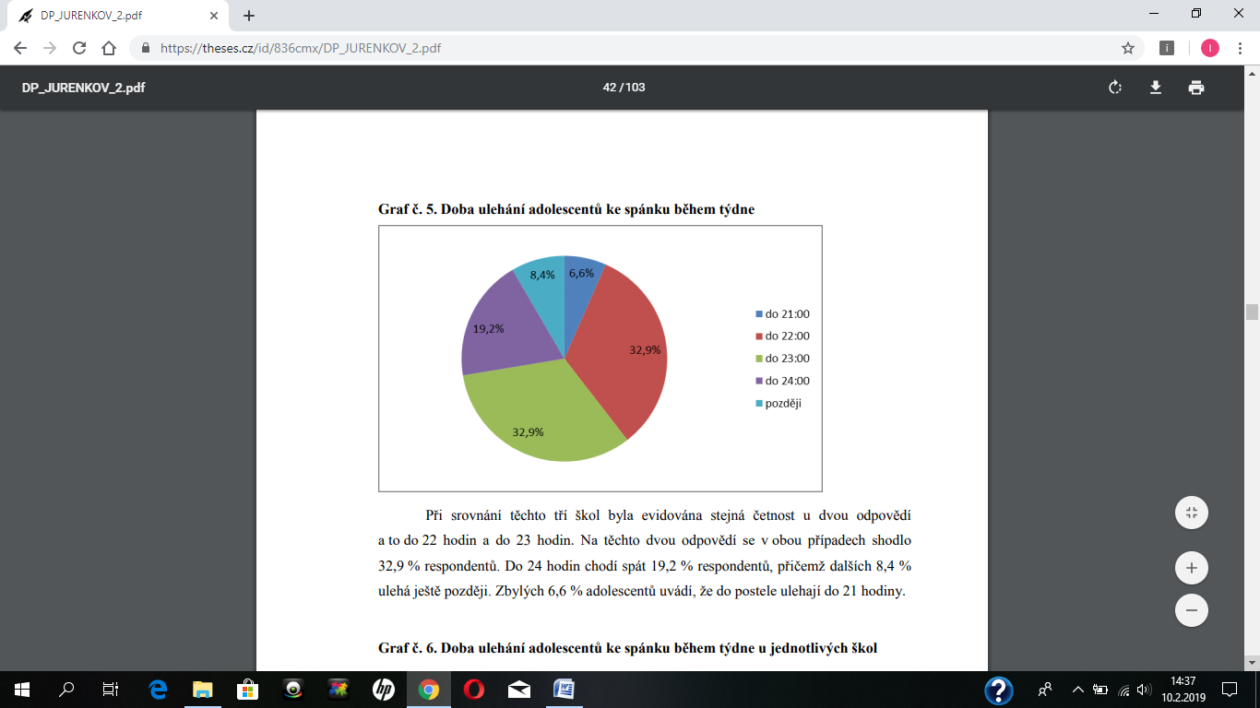

O koľkej chodíš spať cez víkend ???

O koľkej chodíš spať cez týždeň???

**neskôr**

**8%**

**19%**

**33%**

**33%**

**7%**

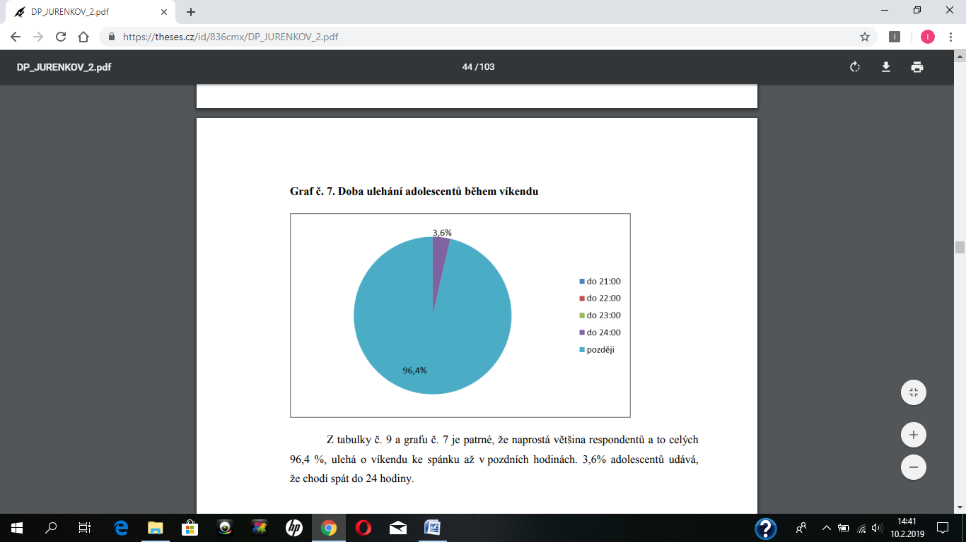

**96%**

**4%**

**neskôr**

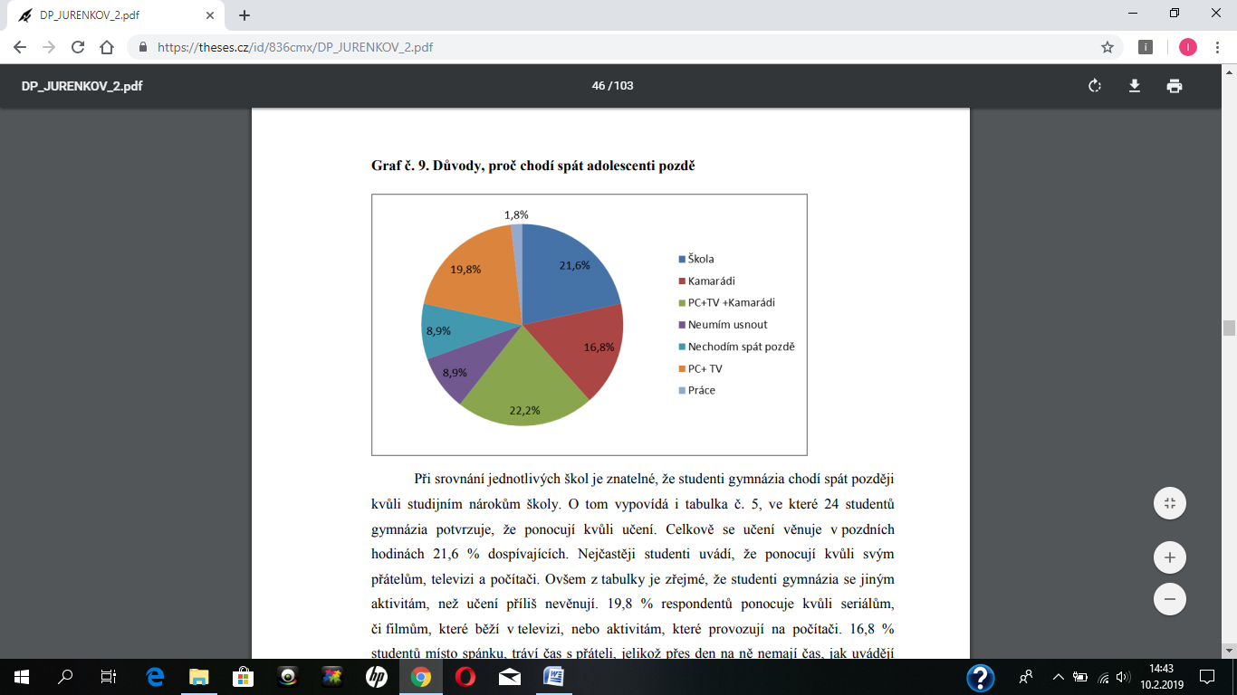

Z akého dôvodu chodíš spať počas týždňa neskoro???

**22%**

**17%**

**21%**

**1%**

**20%**

**10%**

**9%**

**Práca**

**Kamaráti**

**PC, TV**

**Nechodím spať neskoro**

**Neviem zaspať**

**PC, TV, Kamaráti**

**neskôr**

**skôr**